作品编码： （系统自动生成）

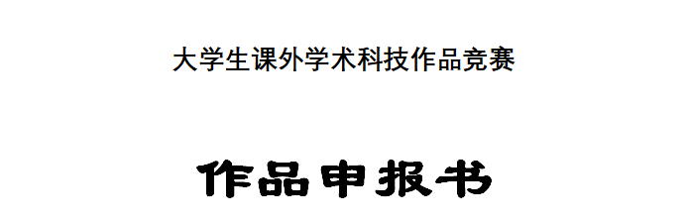

作品名称： （名称）

院系名称： （签章）

类别：

□科技发明制作

□调查报告和学术论文

1 申报者情况

说明：1.必须由申报者本人按要求填写，如果多人由第一作者填报

|  |  |  |  |  |  |  |  |  |
| --- | --- | --- | --- | --- | --- | --- | --- | --- |
| 申报者情况 | 姓 名 |  | | 学号 | |  | 出生年月 |  |
| 现学历 | （ ）A大专 B大学本科 C硕士研究生 D博士研究生 | | | | | | |
| 专 业 |  | | | | | 入学时间 |  |
| 作 品 全 称 | |  | | | | | |
| 通讯地址 |  | | | | | 联系电话 |  |
| 邮箱 |  |
| 合  作者  情况 | 姓 名 | 学号 | 现学历 | | 联系电话 | | 邮箱 | |
|  |  |  | |  | |  | |
|  |  |  | |  | |  | |
|  |  |  | |  | |  | |
|  |  |  | |  | |  | |

2 申报作品情况

|  |  |
| --- | --- |
| 作品全称 |  |
| 作  品  分  类 | （ ）A.机械与控制（包括机械、仪器仪表、自动化控  制、工程、交通、建筑等）  B.信息技术（包括计算机、电信、通讯、电子等）  C.数理（包括数学、物理、地球与空间科学等）  D.生命科学(包括生物､农学､药学､医学､健  康､卫生､食品等)  E.能源化工（包括能源、材料、石油、化学、化  工、生态、环保等）  F.哲学社会科学（包括哲学、经济、社会、法律、教育、管理） |
| 作品总体情况说明 | （不超过800字） |
| 创新点 | （1-5条体现作品主要创意的创新点） |
| 关键词 | （4-7个体现作品核心技术和问题的关键词） |
| 作品可展示的形式 | □实物、产品 □模型 □图纸 □磁盘 □现场演示 □图片 □录像 □样品（对于发明制作类） |
| 作品调查方式 | □走访 □问卷 □现场采访 □人员介绍 □个别交谈 □亲临实践 □会议 □图片、照片 □书报刊物 □统计报表 □影视资料 □文件 □集体组织 □自发 □其它 （对于调查报告和学术论文类） |